Федеральное государственное бюджетное образовательное учреждение
высшего образования
«РОССИЙСКАЯ АКАДЕМИЯ НАРОДНОГО ХОЗЯЙСТВА
И ГОСУДАРСТВЕННОЙ СЛУЖБЫ
ПРИ ПРЕЗИДЕНТЕ РОССИЙСКОЙ ФЕДЕРАЦИИ»

НИЖЕГОРОДСКИЙ ИНСТИТУТ УПРАВЛЕНИЯ – филиал РАНХиГС

Факультет управления
Кафедра информатики и информационных технологий
Направление подготовки / специальность: 09.03.03 Прикладная информатика
Направленность (профиль) / специализация: Корпоративные информационные системы управления

ЛАБОРАТОРНАЯ РАБОТА
по теме "Анализ экономического документа"

по дисциплине: | Программная инженерия

АВТОР
Обучающийся 3 курса группы Ик-531
заочной формы обучения
_____________ Силиверстов Д.К.
(подпись) (фамилия, инициалы)
РУКОВОДИТЕЛЬ
___________________________________________
(ученая степень, ученое звание)
оценка ____________________________________
«_____» __________________ 2026 г.
(дата защиты)
______________ Окулич В.И.
(подпись) (фамилия, инициалы)

Содержание
Введение 3
Ход работы 3
Теоретические аспекты 3
Практические аспекты 6

Введение
Цель работы: Получение практических навыков анализа экономической документации, выделения ключевых реквизитов, проектирования реляционной базы данных (концептуальный, логический и физический уровни) и моделирования бизнес-процесса обработки документа с использованием нотации BPMN.
Инструменты:
- СУБД;
- Среда моделирования данных;
- Среда для BPMN;
Исходные данные:
- Типовой бланк счета на оплату, выставленный поставщиком покупателю;

Ход работы

Теоретические аспекты
Выбор документа
Для анализа выбран первичный учетный документ — «Счет на оплату № 45 от 25.11.2023» (пример условный, заполненный для ООО "Технопарк").
Реквизитный анализ
Документ условно разделен на три части: шапка, табличная часть и подвал.
Шапка документа (общая информация):
- Наименование документа: Счет на оплату
- Номер документа: 45
- Дата составления: 25.11.2025
- Продавец (Поставщик):
- Организация: ООО "Технопарк"
- ИНН: 7701123456
- КПП: 770101001
- Адрес: г. Москва, ул. Ленина, д.1
- Расчетный счет: 40702810123450000001
- Банк: ПАО Сбербанк
- БИК: 044525225
- Корр. счет: 30101810400000000225
- Покупатель (Плательщик):
- Организация: ООО "Альфа-Трейд"
- ИНН: 7715987654
- КПП: 771501001
- Адрес: г. Москва, ул. Тверская, д.10
Товарная часть:
№ | Товары (работы, услуги) | Кол-во | Ед. | Цена | Сумма
1 | Системный блок Intel i5 | 2 | шт | 45 000.00 | 90 000.00
2 | Монитор 24" Dell | 2 | шт | 18 000.00 | 36 000.00
Подвал:
- Всего к оплате: 126 000.00 (Сто двадцать шесть тысяч рублей 00 копеек)
- НДС (20%): 21 000.00
- Руководитель: Подпись / Иванов И.И.
- Бухгалтер: Подпись / Петрова П.П.
Выделение финансовых и экономических реквизитов
Финансовые реквизиты: Реквизиты, напрямую участвующие в денежном обращении и идентификации счетов.
- Продавца: Расчетный счет, БИК, Корр. счет, ИНН/КПП.
- Документа: Сумма всего, сумма НДС.
Экономические реквизиты: Содержательная часть, описывающая суть хозяйственной операции.
- Номенклатура: Наименование товара, количество, цена.
- Контрагенты: Наименование покупателя и продавца.
- Основание: Дата, номер документа.

Практические аспекты
Концептуальная модель
Контрагенты (Сustomers): Любая организация (и продавец, и покупатель — это один и тот же класс объектов, просто с разными ролями в документе).
Счета (Invoices): Шапка документа (кто кому, когда, общая сумма).
Товары/Услуги (Products): Справочник того, что продаем.
Позиции счета (Invoice_Items): Строки табличной части счета (связывает Счет и Товар).
Банковские реквизиты (Bank_Details): Отдельная сущность, так как у контрагента может быть несколько счетов.
Логическая модель
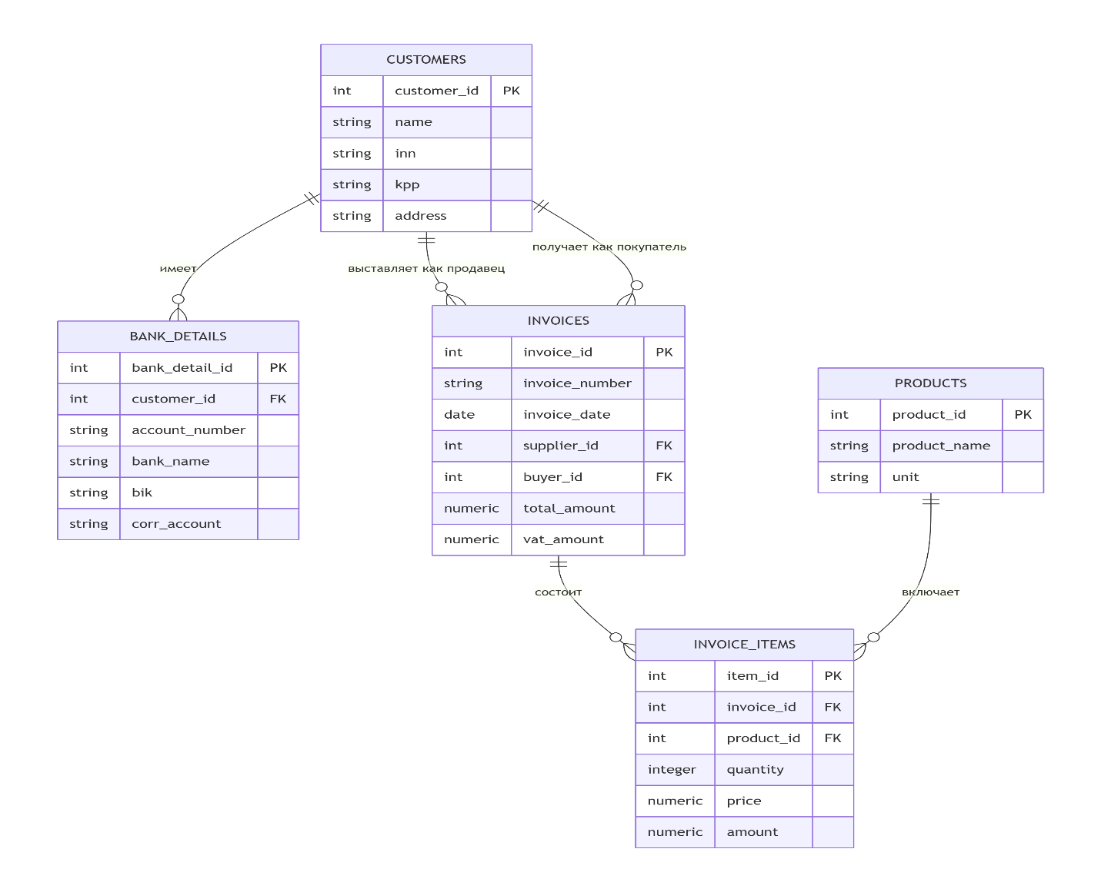
Физическая модель (SQL DDL)
Ниже приведен код для создания базы данных на postgree sql
-- 1. Справочник контрагентов (юридических лиц)
CREATE TABLE customers (
customer_id SERIAL PRIMARY KEY,
name VARCHAR(255) NOT NULL,
inn VARCHAR(12) UNIQUE,
kpp VARCHAR(9),
address TEXT
);
-- 2. Банковские реквизиты (принадлежат контрагенту)
CREATE TABLE bank_details (
bank_detail_id SERIAL PRIMARY KEY,
customer_id INT REFERENCES customers(customer_id) ON DELETE CASCADE,
account_number VARCHAR(20) NOT NULL,
bank_name VARCHAR(255),
bik VARCHAR(9),
corr_account VARCHAR(20)
);
-- 3. Справочник товаров/услуг
CREATE TABLE products (
product_id SERIAL PRIMARY KEY,
product_name VARCHAR(255) NOT NULL,
unit VARCHAR(10) -- Например, 'шт', 'услуга'
);
-- 4. Шапка счета (основной документ)
CREATE TABLE invoices (
invoice_id SERIAL PRIMARY KEY,
invoice_number VARCHAR(20) NOT NULL,
invoice_date DATE NOT NULL DEFAULT CURRENT_DATE,
supplier_id INT NOT NULL REFERENCES customers(customer_id), -- Кто продавец
buyer_id INT NOT NULL REFERENCES customers(customer_id), -- Кто покупатель
total_amount NUMERIC(15, 2) CHECK (total_amount >= 0),
vat_amount NUMERIC(15, 2) CHECK (vat_amount >= 0)
);
-- 5. Табличная часть счета (позиции)
CREATE TABLE invoice_items (
item_id SERIAL PRIMARY KEY,
invoice_id INT NOT NULL REFERENCES invoices(invoice_id) ON DELETE CASCADE,
product_id INT NOT NULL REFERENCES products(product_id),
quantity INT CHECK (quantity > 0),
price NUMERIC(15, 2) CHECK (price >= 0),
amount NUMERIC(15, 2) CHECK (amount >= 0) -- Количество * Цена
);
Описание процесса работы с документом
Процесс «Выставление счета клиенту» состоит из следующих шагов:
- Запрос: Менеджер получает запрос от клиента на конкретный товар.
- Создание счета: Менеджер заходит в систему (нашу БД) и создает документ.
- Выбор контрагентов: Выбирает Покупателя (ООО "Альфа") и Продавца (своя организация) из справочника customers.
- Заполнение позиций: Добавляет строки в табличную часть, выбирая товары из справочника products, указывая количество. Система автоматически считает сумму по строке (amount).
- Подсчет итогов: Система суммирует все строки и заполняет поля total_amount и vat_amount в шапке.
- Формирование печатной формы: Пользователь нажимает "Печать", система подставляет банковские реквизиты продавца из таблицы bank_details.
- Отправка клиенту: Счет отправляется клиенту.
- Ожидание оплаты: Процесс переходит в состояние ожидания.
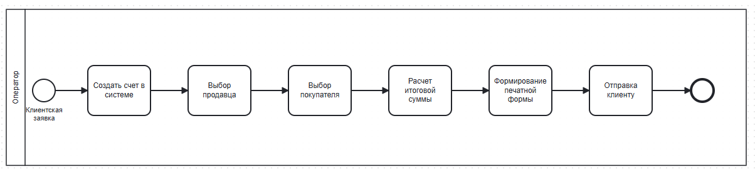

Заключение
В ходе выполнения лабораторной работы были получены практические навыки анализа экономической документации, выделения ключевых реквизитов, проектирования реляционной базы данных (концептуальный, логический и физический уровни) и моделирования бизнес-процесса обработки документа с использованием нотации BPMN.

